**Министерство науки и высшего образования Российской Федерации** Факультет программной инженерии и компьютерной техники (ФПИиКТ)



# Отчет

Лабораторная работа №3 по дисциплине

# «Инжиниринг программных систем»

**Выполнил:**

студент группы P34202 Мизевич Илья Антонович

# Преподаватель:

Штенников Дмитрий Геннадьевич

Санкт-Петербург, 2023 год

**Main**

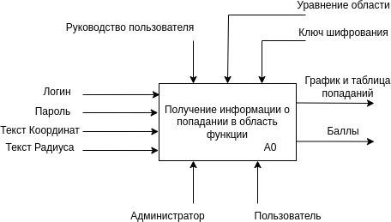

**Декомпозиция A0**

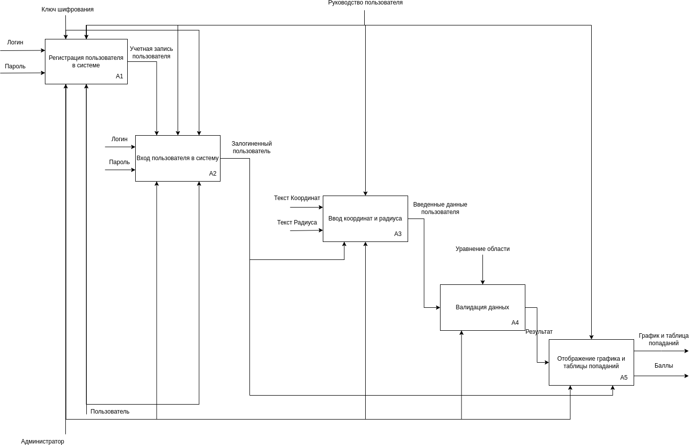

**Декомпозиция A1**

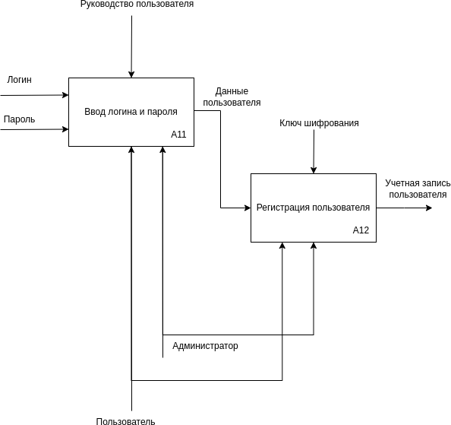

**Декомпозиция А2**

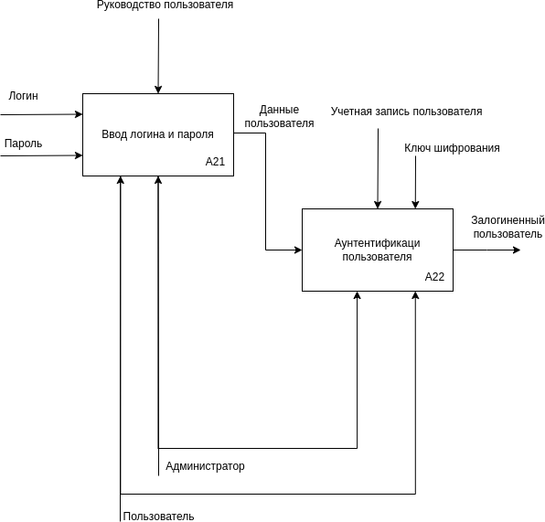

**Декомпозиция A3**

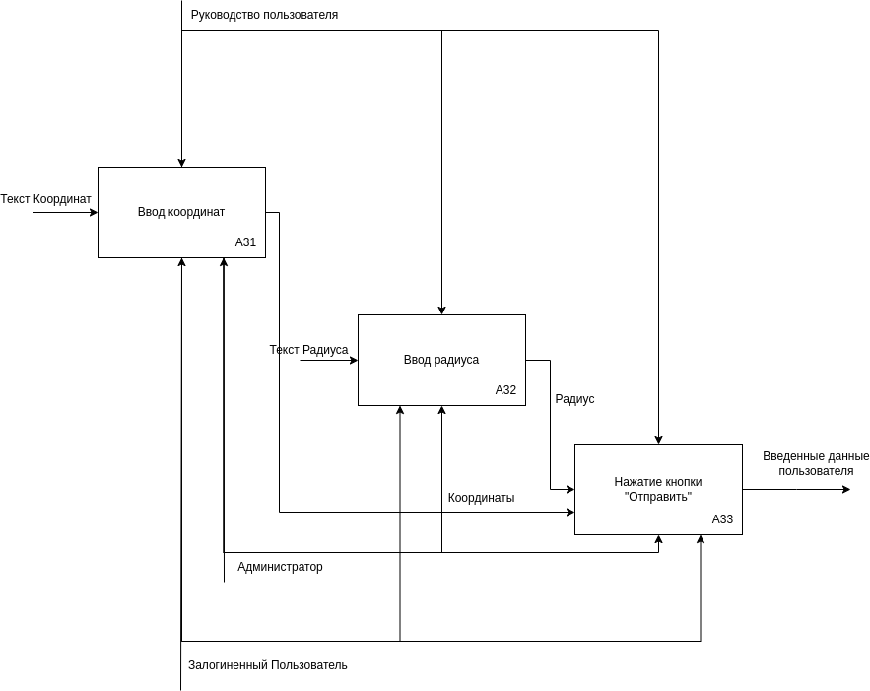

**Декомпозиция A4**

